No
Ref.: LIC. D.A.M.R.
S.G. SECRETARIA GENERAL
Señor (a)(ita)
Jefe Unidad de Archivo General
Presente
4100
San Salvador, 13 de septiembre de 2017.
ASUNTO:
Comunicando Acuerdo N^{O} 084
Nombramiento de Oficial de Gestión
Documental Ad-Honorem

Comunico a usted que en esta fecha se ha emitido el Acuerdo que literalmente dice: -
MINISTERIO PUBLICO. ACUERDO N^{O} 084. Fiscalía General de la República: San Salvador, trece de septiembre del año dos mil diecisiete. CONSIDERANDO: I) Que de conformidad al Art. 7 de la Ley de Acceso a la Información Pública "los órganos del Estado, sus dependencias, instituciones autónomas, municipales y cualquier otra entidad y organismo que administre recursos públicos, bienes del estado o ejecute actos de la administración pública" están obligadas a dar cumplimiento a los preceptos en ella establecidos; II) Que el Art. 43 de la referida Ley, mandata a los titulares de dichas instituciones, a nombrar un responsable de los archivos en cada entidad, como "encargado de la organización, catalogación, conservación y administración de los documentos de la entidad'; III) Que conforme al Art. 24 de la Ley Orgánica de la Fiscalía General de la República en relación con los Arts. 18 literal m) de la misma Ley y 7 de su Reglamento, el Fiscal General es la máxima autoridad y puede delegar en los Funcionarios, Agentes Auxiliares y empleados, las atribuciones que estime convenientes; por lo que con el objeto de cumplir con las obligaciones institucionales que se derivan de la Ley de Acceso a la Información Pública, el Señor Fiscal General de la República, en uso de sus facultades legales ACUERDA: I) Nombrar Ad-Honorem a partir de ésta fecha a la Licenciada JACQUELINE MARGARITA QUINTANILLA PEÑA, Jefa de Unidad de Archivo General, como OFICIAL DE GESTIÓN DOCUMENTAL, de conformidad a lo establecido en los considerandos antes expuestos y al Att. I del Lineamiento 2 para los Perfiles de los funcionarios de la Unidad de Gestión Documental y Archivos; quien tendrá a su cargo la organización, catalogación, conservación y administración de los documentos y demás disposiciones contenidas en la Ley de Acceso a la Información Pública respecto al archivo de la información institucional y a lo regulado en el Lineamiento I para la Creación del Sistema Institucional de Gestión Documental y Archivos emitido por la Unidad de Acceso a la Información Pública; II) En caso de ser trasladada o encomendada a otra función que no le permita continuar con el desempeño de dicha designación, tomara la responsabilidad quien le reciba, debiendo ser nombrado por un nuevo Acuerdo.
COMUNIQUESE. Ilegible Ante mí N,M. Flores. Sriae Gral.
El que transcribo a usted para su conocimiento y efectos legales consiguientes,
DIOS UNION LIBERTAD
CON AUTORIZACIÓN DEL
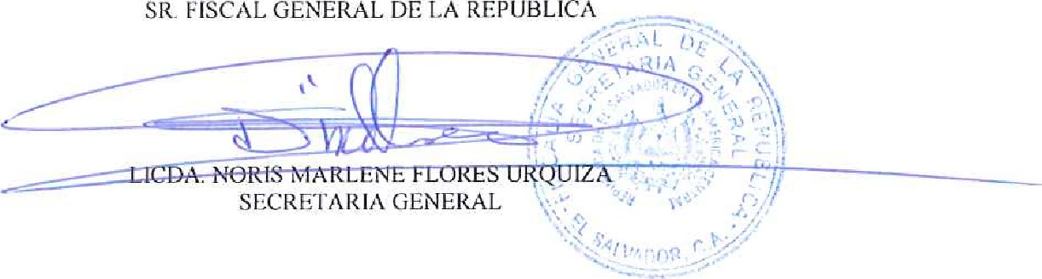FISCAL GENERAL DE LA REPÚBLICA

